# 1. Propósito

**1.1.** Proporcionar elementos para la implementación y desarrollo de las actividades de Promoción de la Cultura, el Deporte y Re creatividad en el Instituto Tecnológico Superior de Coatzacoalcos.

# 2. Alcance

**2.1.** Este procedimiento se aplica en el Departamento de Actividades Extraescolares del Instituto Tecnológico Superior de Coatzacoalcos.

# 3. Políticas de Operación

**3.1.** Las actividades de Promoción Cultural, Deportiva y Recreativa en el ITESCO, fortalecen la formación integral de los Alumnos en las diferentes disciplinas, para concientizarlos sobre los beneficios que trae consigo la práctica y el desarrollo de estas actividades.

**3.2.** Las actividades cívicas que genera el ITESCO, son considerados como culturales.

**3.3.** El ITESCO establece que todos los Alumnos a partir de primer semestre tienen la misma oportunidad de participar en cualquiera de las actividades de Promoción Cultural, Deportiva y Recreativa.

**3.4.** Cuando el ITESCO tengan la posibilidad de participar en eventos Pre-Nacionales y Nacionales se sujetarán a los lineamientos de la convocatoria emitida por la TecNM.

**3.5.** El Departamento de Extraescolares expedirá la Constancia de Liberación de Actividades Extraescolares cuando el alumno presente dos boletas de acreditación de actividades extraescolares.

|  |  |  |
| --- | --- | --- |
|  | **CONTROL DE EMISIÓN** |  |
| **ELABORÓ** | **REVISÓ** | **AUTORIZÓ** |
| **Ing. Patricia Arroyo Pech**  **Jefe de Departamento de**  **Ciencias básicas** | **Ing. Oscar García Ortega**  **Jefe de Estadística y Evaluación** | **Dr. Bulmaro Salazar Hernández**  **Director General** |
| **Firma:** | **Firma:** | **Firma:** |
| **05 de Enero del 2021.** | **07 de Enero del 2021.** | **08 de Enero del 2021.** |

1. **4.-Diagrama del procedimiento**

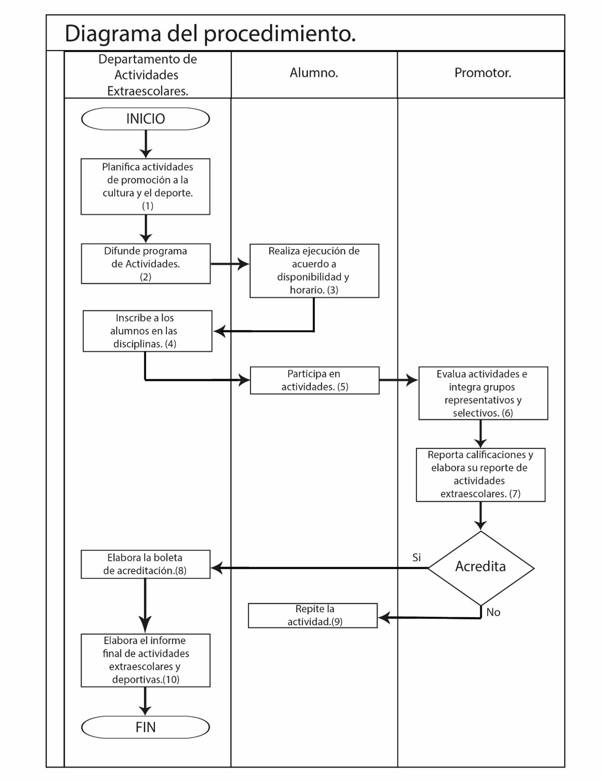

1. **5.-Descripción del procedimiento**

|  |  |  |
| --- | --- | --- |
| **Secuencia de etapas** | **Actividad** | **Responsable** |
| **1.** Planifica actividades de Promoción de la cultura. | **1.1.** Verifica en el portal del TecNM la publicación de eventos y fechas de realización.  **1.2.** Elabora Plan de Actividades de Cultura, Deportivas y Extraescolares del semestre de acuerdo a los promotores con los que se cuente en el semestre. | Departamento de  Actividades  Extraescolares |
| **2.** Difunde programa de Promoción de la Cultura. | **2.1.** Elabora y difunde material impreso de las actividades extraescolares y eventos a realizarse  **2.2.** Coordina la realización de los eventos culturales, deportivos y Recreativos: Internos, pre nacional, regional y nacional de acuerdo a la programación de la TecNM.  **2.3.** Coordina la realización de los eventos internos  **2.4.** Promueve la oferta de actividades extraescolares en todo el plantel. | Departamento de  Actividades  Extraescolares |
| **3.** Realiza la elección de acuerdo a disponibilidad y horario | **3.1.** De acuerdo al programa de actividades extraescolares del semestre elije actividad y solicita su inscripción | Alumno |
| **4.** Inscribe a los alumnos en las Actividades  Extraescolares. | **4.1.** Prepara las Cédulas de Inscripción a actividades extraescolares con apoyo de promotores correspondientes y realiza la inscripción utilizando el formato ITESCO-VI-PO-003-01.  **4.2.** Promueve la oferta de actividades culturales del plantel  **4.3.** Determina el número de alumnos que participan de acuerdo a los horarios y espacios disponibles. | Departamento de  Actividades  Extraescolares |
| **5.** Participa en actividad | **5.1.** Asiste y participa en las sesiones de la actividad en la que se inscribe de acuerdo a los  lineamientos establecidos por el promotor.  Dos actividades extraescolares deben tomar obteniendo una boleta de extraescolar por cada semestre cursado, al reunir dos boletas puede solicitar su formato ITESCO-VI-PO-003-04. | Alumno |
| **6.** Evalúa conocimientos, habilidades y aptitudes | **6.1.** De acuerdo al programa de actividades se aplican los mecanismos de evaluación.  **6.2.** Registra la asistencia y participación en la lista  **6.3.** El alumno presenta habilidades avanzadas  **SI** Integra grupos representativos  **NO** Elabora cédula de resultados de actividades y la entrega en el departamento de actividades extraescolares | Promotor |
| **6.3.** Integra grupos representativos de acuerdo a sus habilidades avanzadas | **6.3.1** Participa en eventos varios con la representación institucional | Alumno |
| **6.4.** Promueve la participación en eventos culturales y deportivos | **6.4.1** Elabora y aplica programa de trabajo para alumnos  **6.4.2** Inscribe a los alumnos en eventos de carácter local, regional y Nacional. | Departamento de  Actividades  Extraescolares |
| **7.**Reporta calificaciones al Dpto. de actividades extraescolares. | **7.1.** Promotor entrega reporte de calificaciones al Dpto. de Actividades Extraescolares, ITESCO-VI-PO-003-02. | Promotor |
| **8.** Elabora boleta de acreditación de actividades extraescolares. | **8.1.** El Jefe de Actividades Extraescolares recibe y firma la cédula de Resultados de Actividades Culturales ITESCO-VI-PO-003-02, proporcionada por el promotor.  **8.2.** Elabora, firma, sella y entrega Boleta de acreditación de actividades culturales a los alumnos que participaron en las distintas disciplinas en el formato ITESCO-VI-PO-003-04.  **8.3.** Sugiere al Jefe de Departamento lista de Alumnos destacados para otorgar reconocimiento. | Departamento de  Actividades  Extraescolares |
| **9.**Cursar extraescolar deportiva o cultural**.** | **9.1.** El alumno debe cursar la extraescolar deportiva o cultural hasta acreditar y obtener su boleta de acreditación. | Alumno |
| **10.** Elabora informe final de actividades culturales. | **10.1.** Recaba información de los promotores e integra el informe de actividades culturales el informe debe contener como mínimo:  -Número de Alumnos atendidos.  -Número de actividades extraescolares.  -Número de eventos realizados.  -Número de invitaciones atendidas. -Número de asistentes por evento. | Departamento de  Actividades  Extraescolares |

# 6.-Documentos de referencia

|  |  |
| --- | --- |
| **Documento** | **Código** |
| Manual de Lineamientos Académicos administrativos del TECNM campus Coatzacoalcos | N/A |

**7.- Registros**

|  |  |  |  |  |
| --- | --- | --- | --- | --- |
| **Registros** | | **Tiempo de conservación** | **Responsable de conservarlo** | **Código de registro** |
| Cédula de Inscripción Actividades Culturales y deportivas. | a | 1 año | Departamento de Actividades Extraescolares | ITESCO-VI-PO-003-01 |
| Cédula de Resultados Actividades Culturales y deportivas. | de | 1 año | Departamento de Actividades Extraescolares | ITESCO-VI-PO-003-02 |
| Formato para la Recepción de Donaciones | | 1 año | Departamento de Actividades Extraescolares | ITESCO-VI-PO-003-03 |
| Boleta de Acreditación Actividades Culturales y deportivas | | 5 años | Departamento de Actividades Extraescolares | ITESCO-VI-PO-003-04 |
| Formato para la Liberación de Actividades Extraescolares | | 1 año | Departamento de Actividades Extraescolares | ITESCO-VI-PO-003-05 |
| Formato para registro  de asistencia de actividades culturales y deportivas | | 1 año | Departamento de Actividades Extraescolares | ITESCO-VI-PO-003-06 |

# 8.-Glosario

1. **Alumno Avanzado:** Son todos aquellos alumnos inscritos en alguna actividad extraescolar y que ha demostrado un avance importante en conocimientos, habilidades y aptitudes en la disciplina que practican.
2. **Alumno participante:** Son todos aquellos alumnos que inician su participación en actividades extraescolares que aún no han sido evaluados por el promotor.
3. **Disciplina:** Es toda actividad extraescolar que se desarrolla y promueve en el plantel.
4. **Grupo representativo:** Es aquel grupo de alumnos que se ha integrado para que representen al plantel en las actividades de la cultura.
5. **Promotor:** Persona que da la instrucción y evalúa a loa alumnos con respecto a las actividades culturales, deportivas y recreativas.

# 9.-Anexos

|  |  |  |  |  |
| --- | --- | --- | --- | --- |
| Cédula de Inscripción Actividades Culturales y deportivas. | a | 1 año | Departamento de Actividades Extraescolares | ITESCO-VI-PO-003-01 |
| Cédula de Resultados Actividades Culturales y deportivas. | de | 1 año | Departamento de Actividades Extraescolares | ITESCO-VI-PO-003-02 |
| Formato para la Recepción de Donaciones | | 1 año | Departamento de Actividades Extraescolares | ITESCO-VI-PO-003-03 |
| Boleta de Acreditación Actividades Culturales y deportivas | | 5 años | Departamento de Actividades Extraescolares | ITESCO-VI-PO-003-04 |
| Formato para la Liberación de Actividades Extraescolares | | 1 año | Departamento de Actividades Extraescolares | ITESCO-VI-PO-003-05 |
| Formato para registro  de asistencia de actividades culturales y deportivas | | 1 año | Departamento de Actividades Extraescolares | ITESCO-VI-PO-003-06 |

|  |  |  |
| --- | --- | --- |
| **Número de revisión** | **Fecha de actualización** | **Descripción del cambio** |
| 1 | 03 Marzo de 2009 | Revisión Total  Se incluyó el formato para el registro de asistencia y participación de actividades extraescolares por el promotor.  Se corrigió el diagrama de flujo ya que había acciones que no seguían el flujo |
| 2 | 31 de Agosto de 2009 | Revisión Total.  Elimina el encabezado la referencia a la norma ISO 9001 |
| 3 | 01 de Diciembre del 2021 | Revisión total.  Corrección de procedimiento, actualización de procesos para eventos deportivos y culturales de indole Nacional. |

# 10.-Cambios a esta versión